
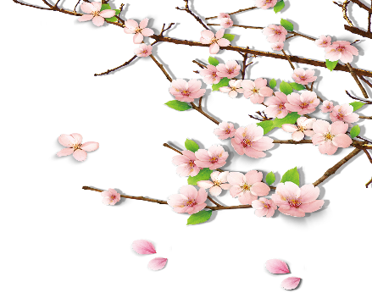
VIẾT VỀ NGƯỜI PHỤ NỮ EM YÊU
Có lẽ trong cuộc đời này, không ai trong chúng ta lại không mang trong tim tình cảm dành cho một người phụ nữ nào đó. Đó có thể là người mẹ, người bà, người cô, người bạn gái, người em gái… của bạn. Dù đó là ai thì họ luôn là người phụ nữ gần gũi nhất với bạn, là những người phụ nữ có ý nghĩa trong cuộc đời bạn.
Nhằm hướng tới hoạt động Kỷ niệm chào mừng 92 năm ngày thành lập Hội LHPN Việt Nam (20/10/1930 - 20/10/2022). Cuộc thi “Viết về người phụ nữ em yêu” được phát động tại trường THCS Võ Trường Toản nhằm tôn vinh những người phụ nữ trong đời sống gia đình cũng như các lĩnh vực của đời sống xã hội đã được các em học sinh tại trường nhiệt tình hưởng ứng.

Thông qua cuộc thi, các em học sinh đã gửi biết bao lời yêu thương, trân trọng đến cho những người Phụ nữ luôn mãi trong tim các em bằng tình cảm giản đơn, chân thành, tha thiết nhất. Tình cảm đó là lòng biết ơn vô hạn dành cho người Phụ nữ Việt Nam “Anh hùng – Bất khuất – Trung hậu – Đảm đang”.
